塩尻市事業承継相談会
後援：塩 尻 商 工 会 議 所

事 業 承 継 考 え て み ま せ ん か

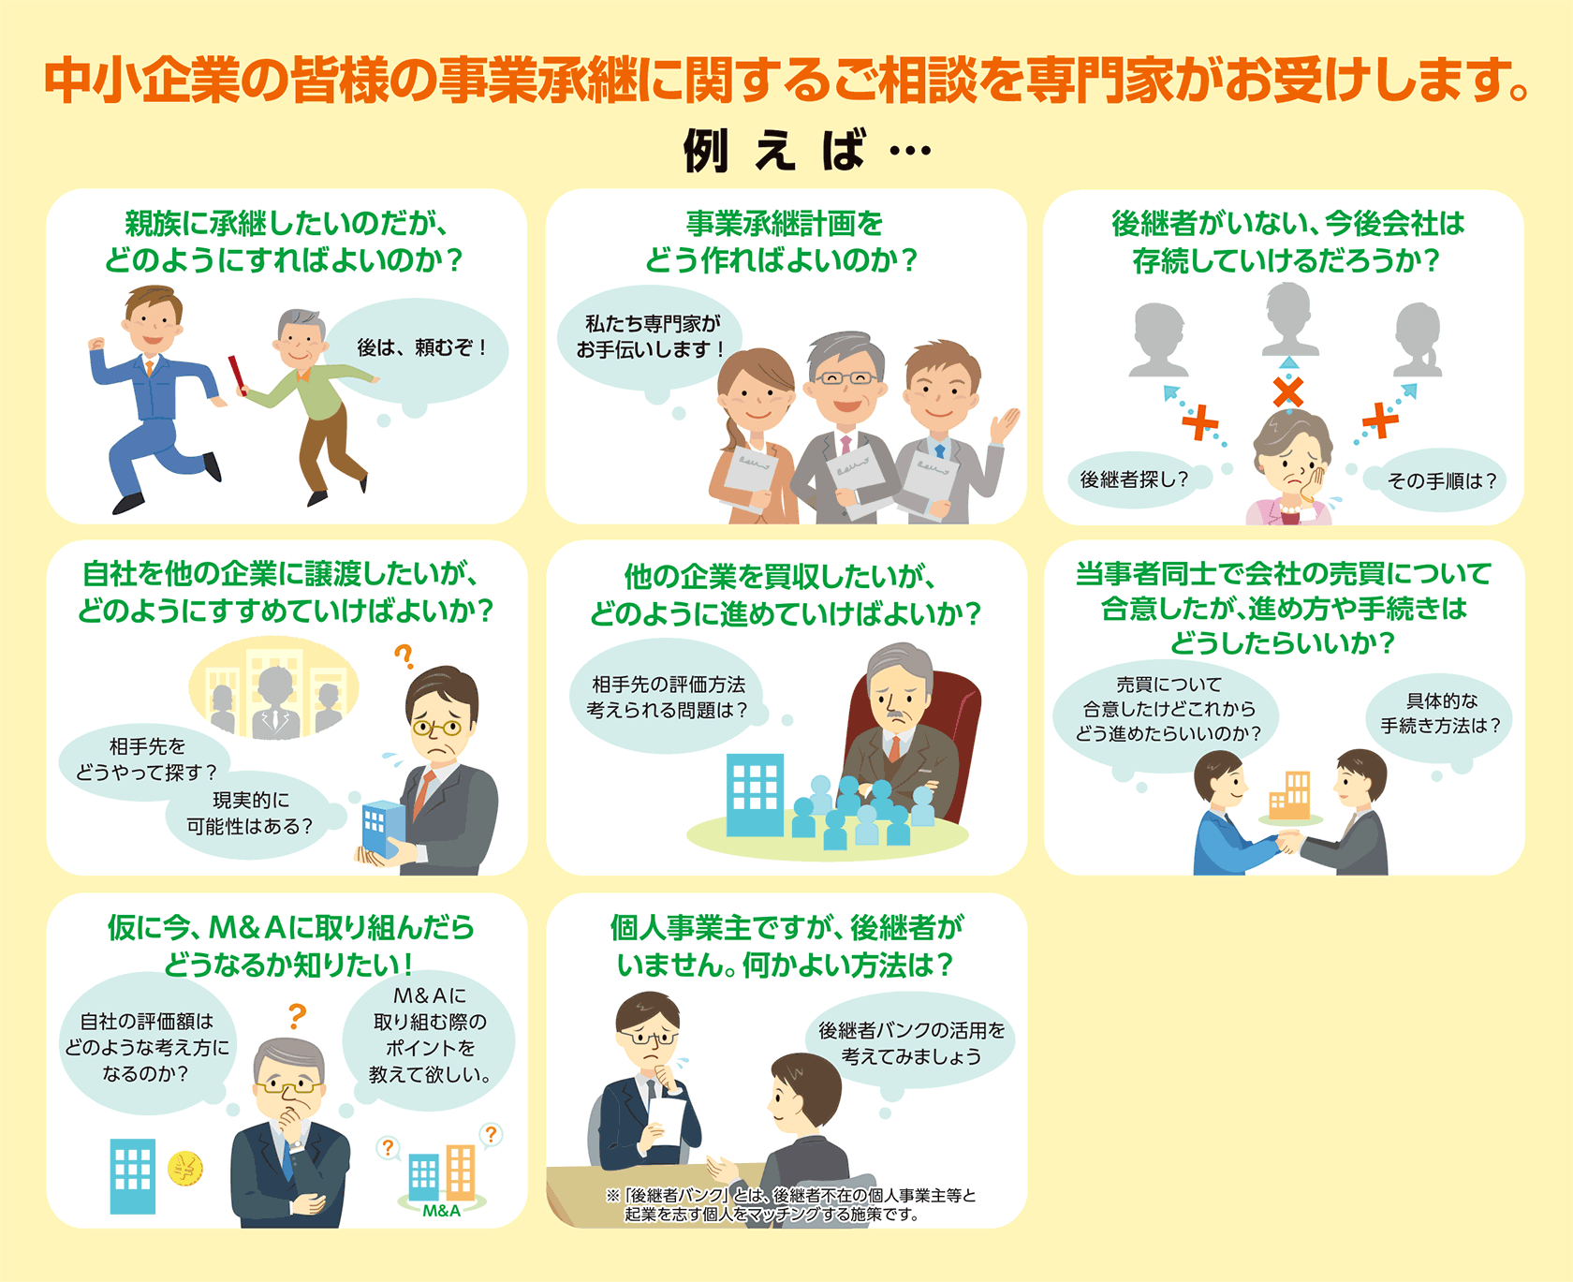

事前予約

相談無料

秘密厳守
令和７年１０月１６日（木）
場所 えんぱーく２階 ２０２会議室

10:00～16:00（事前予約が必要です）

相談の申込（下記にお電話ください）
長野県事業承継・引継ぎ支援センター 026-219-3825

（長野県事業承継・引継ぎ支援センターは公益財団法人長野県産業振興機構が運営する、国が設置した公的相談所です）

または 塩尻市役所 商工課 商工係 0263-52-0871

